CANTO V:

Nueva asamblea de los dioses y la liberación de Odiseo

Resumen de los personajes principales:
  - Odiseo: Se encuentra prisionero en la isla de Calipso, sumido en la tristeza y llorando en la playa mientras anhela regresar a Ítaca.
  - Calipso: Una ninfa que retiene a Odiseo por amor, ofreciéndole incluso la inmortalidad si se queda con ella.
  - Hermes: El mensajero de los dioses, enviado por Zeus para ordenar la liberación del héroe.
  - Poseidón: El dios del mar, quien, enfurecido al ver a Odiseo libre, desata una violenta tempestad para impedir su regreso.
  - Ino (Leucotea): Una divinidad marina que se apiada de Odiseo y le entrega un velo inmortal para salvarlo de morir ahogado.

Acontecimientos clave:
  - Asamblea en el Olimpo: Atenea intercede por Odiseo ante Zeus, quien envía a Hermes a la isla de Ogigia para ordenar su liberación.
  - Partida de Ogigia: Calipso acepta a regañadientes la orden divina y ayuda a Odiseo a construir una balsa, proveyéndolo de suministros y ropa.
  - La tempestad: Tras 18 días de navegación, Poseidón descubre a Odiseo y destruye su balsa con una tormenta.
  - Llegada a Esqueria: Con la ayuda del velo de Ino y la intervención de Atenea, Odiseo logra sobrevivir al oleaje y llega exhausto a la costa del país de los feacios.

Aplicación práctica de la enseñanza:
Este canto enseña la importancia de la resiliencia y la fidelidad a los propios objetivos. A pesar de las tentaciones de una vida fácil e inmortal con Calipso, Odiseo elige enfrentar peligros mortales por el deseo de volver a su hogar. La enseñanza es que el propósito personal y el amor a los seres queridos son motores más fuertes que la comodidad material. Además, muestra que, aunque los obstáculos (como Poseidón) parezcan insuperables, la persistencia y la ayuda oportuna permiten salir adelante.

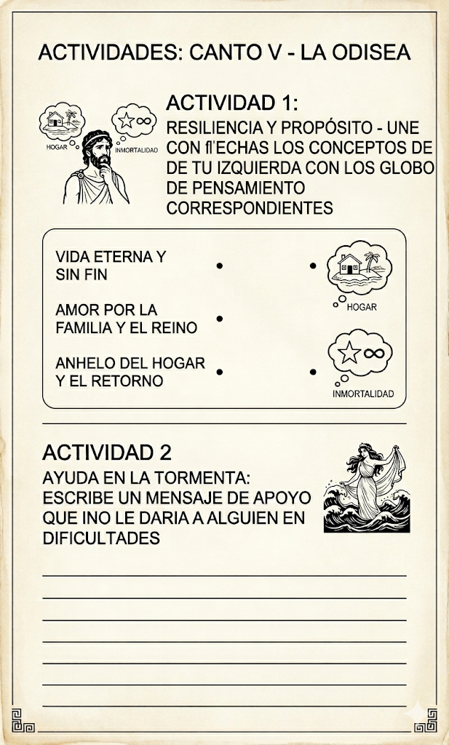

CANTO VI:

El encuentro con Nausicaa

Resumen de los personajes principales:
  - Odiseo: Despierta en una tierra desconocida, sucio y desnudo, pero utiliza su astucia y elocuencia para pedir ayuda de manera respetuosa.
  - Nausicaa: Princesa de los feacios, hija de Alcínoo. Es valiente y hospitalaria, siendo la única que no huye al ver el aspecto andrajoso de Odiseo.
  - Atenea: Actúa desde las sombras, instigando el sueño de Nausicaa y luego embelleciendo a Odiseo para asegurar que reciba una buena acogida.

Acontecimientos clave:
  - El sueño de Nausicaa: Atenea se aparece en sueños a la princesa para que vaya al río a lavar sus vestidos, preparando así el encuentro con el héroe.
  - El encuentro en el río: Mientras las doncellas juegan a la pelota tras lavar la ropa, sus gritos despiertan a Odiseo.
  - La súplica de Odiseo: Odiseo se presenta ante Nausicaa con un discurso hábil, elogiando su belleza y solicitando su auxilio.
  - Hospitalidad feacia: Nausicaa ofrece comida y ropa a Odiseo. Tras bañarse, Atenea le otorga un aspecto majestuoso que impresiona a la princesa.
  - Instrucciones para la ciudad: Nausicaa instruye a Odiseo sobre cómo llegar al palacio de su padre sin causar rumores sobre su compañía.

Aplicación práctica de la enseñanza:
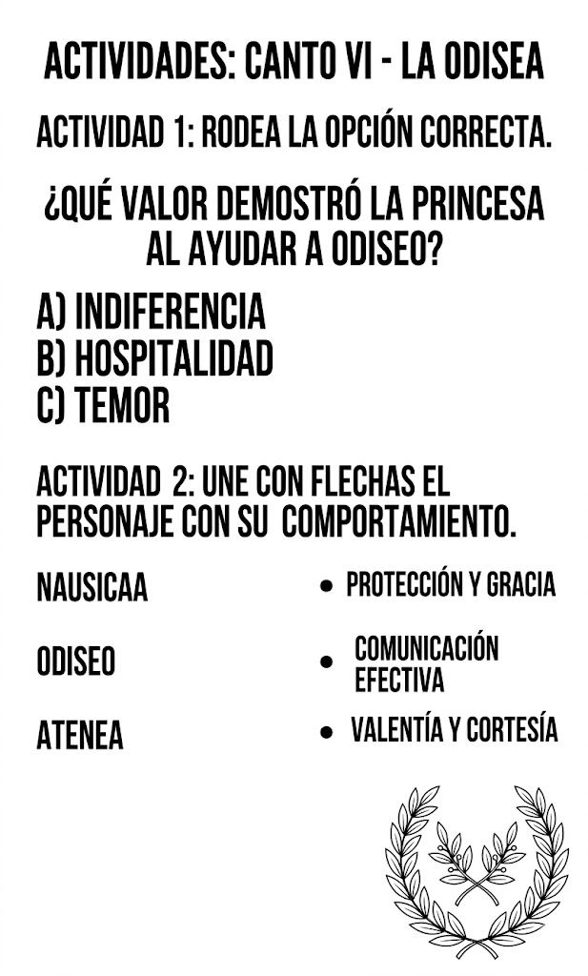
La enseñanza principal es el valor de la cortesía, la hospitalidad y la prudencia social. Nausicaa demuestra que la verdadera nobleza se manifiesta en el trato compasivo hacia el forastero desvalido. Por su parte, Odiseo enseña que la comunicación efectiva y el respeto son herramientas fundamentales para abrir puertas en entornos desconocidos. La discreción de Nausicaa al pedirle a Odiseo que no entre con ella a la ciudad para evitar chismes subraya la importancia de cuidar la reputación propia y ajena en la vida pública.




